Маска сварочная СПЕЦ

Уважаемый покупатель!
Большое спасибо за доверие, которое Вы оказали нам, купив сварочную маску СПЕЦ. Каждая маска СПЕЦ тщательно тестируется и подлежит строгому контролю качества. Но долговечность маски в большой степени зависит от Вас. Обратите внимание на информацию этой инструкции и прилагаемых документов. Чем бережней Вы обращаетесь с Вашей маской СПЕЦ, тем дольше она будет надежно служить Вам.
При покупке изделия:
-требуйте проверки его исправности, комплектности, согласно комплекту поставки, приведённому в разделе 3;
-убедитесь, что гарантийный талон оформлен должным образом, содержит дату продажи, штамп магазина и подпись продавца;
Перед использованием изделия внимательно изучите настоящую инструкцию. Храните данную инструкцию в течение всего срока службы Вашей маски.

1.Общие сведения

1.1Маска сварочная СПЕЦ (далее по тексту - маска) с автоматическим светофильтром (далее АСФ) является сложным изделием изготовленное по технологии спектральной фильтрации и фотоэлектрического индукционного управления.
Предназначена для защиты глаз и лица от вредных излучений сварочной дуги при сварке в режимах ММА, MIG-MAG и TIG, искр и брызг.
Светофильтр автоматически затемняется при зажигании сварочной дуги и автоматически возвращается в исходное состояние после исчезновения дуги.
Светофильтр АСФ представляет собой конструкцию состоящую из двух жидкокристаллических ячеек, трёх поляризационных плёнок, защитного ультрафиолетового и инфракрасного фильтра и защитного стекла.
Корпус маски выполнен из ударопрочного пластика.
1.2. Маска изготовлена для работы в условиях умеренного климата в интервале температур от-5° С до +55° С, относительной влажности не более 80% (при температуре воздуха 25^{о}С) и отсутствии прямого воздействия атмосферных осадков и чрезмерной запылённости воздуха.
1.3.Транспортировка изделия производится в закрытых транспортных средствах в соответствии с правилами перевозки грузов, действующих на транспорте данного вида.
1.4. В связи с постоянной деятельностью по совершенствованию маски , изготовитель оставляет за собой право вносить в её конструкцию незначительные изменения , не отражённые в настоящей инструкции и не влияющие на эффективную и безопасную эксплуатацию. При необходимости информация об этом будет прилагаться отдельным листом к «Инструкции».

2. Технические характеристики

2.1 Технические характеристики представлены в таблице 1:
Таблица 1
Наименование параметра | Тип маски
Наименование параметра | СПЕЦ-WM-300 | СПЕЦ-WM-400
Размер смотрового окна, мм | 90х35 | 92х42
Установочные размеры светофильтра, мм | 110х90х9 | 110х90х9
Защита от УФ/ИК лучей, DIN | 16 | 16
Уровень затемнения в нерабочем состоянии, DIN | 4 | 4
Уровень затемнения во время сварки, DIN | фиксированный 11 | Регулируемый 9-13
Время переключения из светлого положения в темное, сек | 1/5000 | 1/15000
Время переключения из темного положения в светлое, сек | 0,25-0,45 | 0,25-0,45/0,65-0,85
Режим "шлифовка" | нет | есть
Контроль затемнения | Автоматическое | Внешняя регулировка
Чувствительность | Фиксированная | Регулируемая
Включение/выключение | Автоматическое | Автоматическое
Кол-во сенсоров | 2 | 2
Источник питания | Солнечная батарея + 2 литиевые батарейки CR 1025 | Солнечная батарея + литиевая батарея CR 2032
Вес, гр | 460 | 460
Размер упаковки, см | 33х23х23 | 33х23х23

3. Комплектность

3.1 Комплектность маски указана в таблице 2.

Таблица 2
Наименование | Количество
Маска сварочная | 1
Паспорт | 1
Упаковка | 1

4. Устройство и принцип работы

Общий вид масок представлен на рис.1

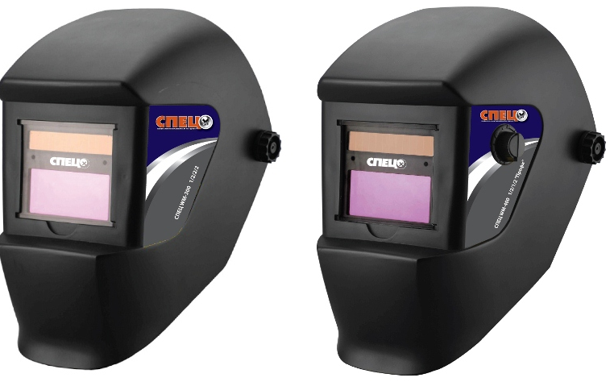

Рис.1.Общий вид

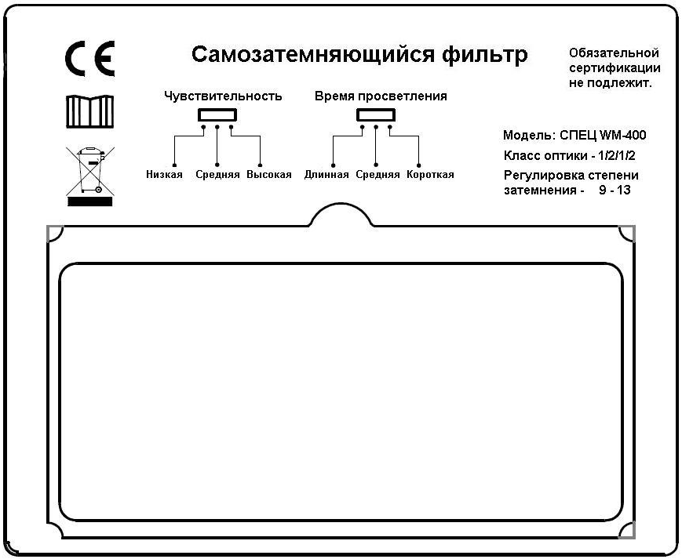

Рис.2 Внутренняя панель (СПЕЦ WM-400)

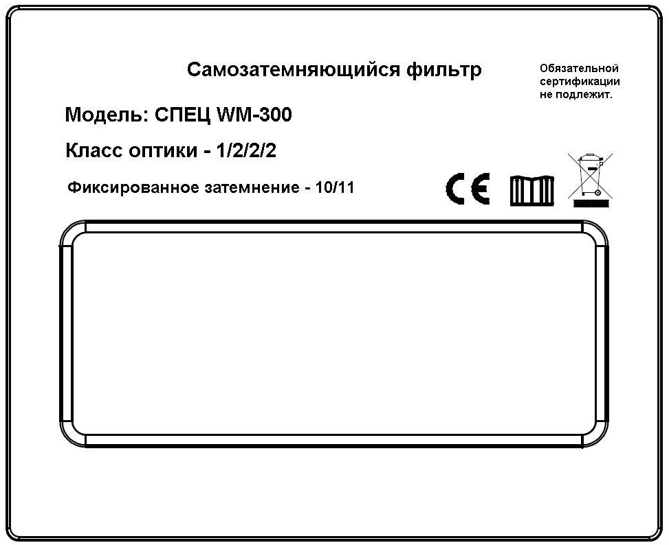

Рис.3 Внутренняя панель (СПЕЦ WM-300)

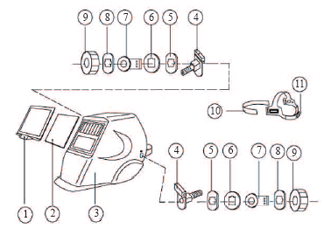

Рис.4.Устройство маски
1.-картридж; 2-защитный экран; 3-корпус маски; 4-гайка крепления подголовника;
5-шайба; 6-пистон фиксации угла наклона; 7-шайба-ограничитель; 8-шайба; 9-винт;
10-наголовник; 11-регулятор диаметра наголовника

4.1 Общие сведения

4.1.1 В качестве источника питания используются солнечная батарея и литиевые аккумуляторы.
4.1.2 Скорость изменения светофильтра из прозрачного состояния в тёмное состояние составляет 1/25000 сек.
4.1.3 Класс исходного состояния светофильтра составляет DIN.4.
4.1.4 Маской допустимо пользоваться при ручной сварке, газовой экранированной сварке, АДС и плазменной сварке.
4.1.5 Для удобства пользователя маска имеет регулировку угла и размера наголовника.

5. Меры безопасности

5.1.Не пользоваться маской, если её элементы питания не функционируют, во избежание травмирования глаз. Перед использованием проверять работоспособность маски пробным тестированием.
5.2.Следить за чистотой защитного стекла, которое установлено с внешней стороны.
5.3 Убедиться в том, что настройка затемнения сварочного фильтра соответствует необходимой области применения.
5.4 Защитное стекло и светофильтры данной маски являются достаточно хрупкими. Они не защищают от ударного воздействия, например, от удара осколков шлифовальных кругов или от воздействия агрессивных жидкостей.
5.5 Следить за условиями рабочей зоны. Не пользоваться данной маской в загазованных или сырых помещениях, не оставлять маску под дождём.
5.6 Обеспечить хорошее освещение и вентилируемость рабочей зоны.
5.7 При сварочных работах, следить чтобы поблизости не было посторонних людей, в особенности детей.
Внимание! При низкой температуре окружающей среды скорость реакции ЖК светофильтра снижается, но это не влияет на характеристики защиты.

6. Порядок работы

6.1. Проверить и удалить внешнюю и внутреннюю защитную плёнку экрана.
6.2. Если маска не использовалась в течение длительного времени необходимо зарядить солнечную батарею на солнечном свету в течении 2 мин.
6.3.Если маска не использовалась в течение длительного времени следует обратить большое внимание на чистоту датчиков дуги, экранов, при необходимости очистить их от пыли.
6.4 Проверить износ или повреждение всех элементов перед использованием. Использовать маску запрещается при обнаружении царапин или трещин на светофильтре.
6.5 Регулировка наголовника
6.5.1.Для изменения диаметра ленты, нажать вращающуюся шестерню в ленте таким образом, чтобы можно было регулировать ленту. Маховик в ленте имеет функцию автоблокировки. Не стоит через силу вращать маховик, чтобы избежать повреждения шестерни (рис. 5)
6.5.2.Для изменения угла поля зрения отрегулировать положение пистонов в фиксированных отверстиях (рис. 6)
6.5.3. Для изменения угол подъёма маски отрегулировать винты на двух сторонах маски (рис. 7).
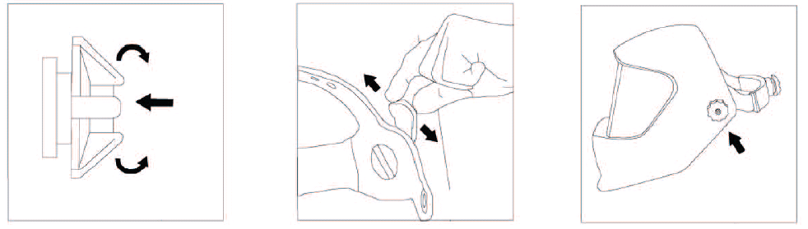
Рис.5 Рис.6 рис.7

7. По окончании работы
7.1.Проверять защитный экран на наличие повреждений или царапин и при необходимости произвести замену.
7.2.Для очистки использовать чистую, мягкую ветошь. Не использовать воду или чистящие жидкости.
7.3.Хранить маску вдали от источников тепла или прямого воздействия солнечного света при температуре -10° С до +55° С.

ДИАГНОСТИКА НЕИСПРАВНОСТЕЙ

Неисправность | Причина и устранение неисправности
Затруднен просмотр через светофильтр | - Загрязнен наружный защитный экран. Очистите его или замените.  - Загрязнен светофильтр. Протрите его сначала влажной тряпкой, затем сухой.
При зажигании дуги светофильтр не затемняется | - Загрязнен наружный защитный экран. Очистите его или замените.  - Поврежден наружный экран. Проверьте наличие трещин или царапин и, при необходимости замените экран.  - Датчики или солнечные батареи заблокированы. Убедитесь, что во время работы вы не закрываете датчики или солнечные батарее рукой или чем-либо другим. Найдите такое положение, чтобы датчики могли фиксировать световое излучение дуги.
Светофильтр треснул | - Немедленно завершите работу. Защита ИК/УФ может нарушиться и привести к ожогам глаз и кожи. Замените светофильтр
Разбрызгивание металла повреждает светофильтр | - Наружный защитный экран утерян, поврежден, сломан. Замените экран.

10. Гарантии изготовителя

Гарантийный срок службы маски 1 год.
Указанный срок службы действителен при соблюдении потребителем требований настоящей инструкции и при проведении технических обслуживаний.
Гарантийные обязательства производителя действительны при соблюдении потребителем всех условий и правил эксплуатации, хранения и транспортирования инструмента, установленных настоящей инструкцией.
Гарантийные обязательства:
1. Претензии по качеству рассматриваются при предъявлении правильно заполненного гарантийного талона, паспорта изделия, товарного чека.
2. При отсутствии на гарантийных талонах даты продажи заверенной печатью магазина, срок гарантии исчисляется от даты выпуска изделия.
3. Претензии по качеству рассматриваются только после проверки изделия в сервисном центре.
4. Условия гарантии не предусматривают профилактику и чистку изделия, а также выезд мастера к месту установки изделия с целью его подключения, настройки, ремонта, консультации.
5. При обнаружении производственных дефектов потребитель должен обратиться в сервисный центр для гарантийного ремонта, а в случае отсутствия такового – в магазин, продавший изделие, для отправки в гарантийный ремонт дилеру.
Гарантийные обязательства не распространяются:
1.На маски с повреждениями и неисправностями, вызванными действием непреодолимой силы (несчастный случай, пожар, наводнение, удар молнии и др.);
2.На маски с повреждениями или неисправностями, возникшими в результате эксплуатации с нарушением требований инструкции, а также в результате естественного износа узлов и деталей вследствие чрезмерно интенсивной эксплуатации инструмента.
3.По истечении срока гарантии.
4.На механические повреждения изделия (сколы, трещины).
5.При вскрытии / ремонте изделия вне специализированного сервисного центра.
6. На следствия воздействий неблагоприятных атмосферных и иных внешних факторов на изделие (дождь, снег, повышенная влажность, нагрев и высокая температура, низкая температура, агрессивные среды) - коррозия металлических деталей, сильное загрязнение , как внешнее, так и внутреннее.
7. На расходные материалы, запчасти, вышедшие из строя в следствие нормального или естественного износа: светофильтры, защитные стёкла
8. На повреждения вызванные несоответствием параметров питающей сети или скачками напряжения электрической сети.
9. На изделия, которые эксплуатировались без требуемого ухода, с использованием расходных материалов ненадлежащего качества, с нарушением сроков техобслуживания и регламентных работ.
11. В случае если невнимательность или небрежность оператора, пропустившего первичные признаки дефекта (возможно производственного), привела к необходимости сложного комплексного ремонта.
12.Предметом гарантии не является неполная комплектация изделия, которая могла быть выявлена при продаже.
13.Претензии третьих лиц не принимаются.
14. Маска в ремонт сдается чистой , в комплекте с принадлежностями.

Гарантийный талон
Дорогой Покупатель! Благодарим Вас за покупку и выражаем признательность в пользу выбора нашего оборудования
Мы сделали всё возможное, чтобы данная техника была максимально безопасна, надёжна и удобна в использовании.
На весь ассортимент масок установлена официальная гарантия 12 месяцев со дня продажи, при соблюдении правил эксплуатации и ухода, предусмотренных руководством по эксплуатации.

Наименование и модель изделия ____________________________________________
Артикул изделия __________________________________________________________ м.п.
Дата продажи «____»________________ Продавец ____________________/______________/
подпись фамилия и.о.

Товар получен без видимых повреждений, в исправном состоянии и в полной комплектности, проверен в моём присутствии.
Претензий по качеству товара не имею _____________________/__________________________/
подпись покупателя фамилия и.о.
При покупке изделия требуйте у продавца проверки его надлежащего качества и комплектности, а также правильности заполнения
гарантийного талона. Исправления в гарантийном талоне не допускаются! При отсутствии информации об изделии в гарантийном талоне,
мы будем вынуждены отклонить Ваши претензии по качеству данного изделия.
Заявка на ремонт №________________  Дата приёма в ремонт______________  Дата выдачи изделия_______________  Приёмщик __________/___________/  ^{подпись фамилия и.о.}  М.П.  ----------------линия отреза---------------  № гарантийного талона №__________  Модель изделия___________________  Вид неисправности:________________  _________________________________  _________________________________  Мастер: _________/________________/  подпись фамилия и.о.  Клиент: _________/________________/  подпись фамилия и.о.  Телефон клиента__________________  Дата выдачи из ремонта:____________  М.П. | Заявка на ремонт №________________  Дата приёма в ремонт______________  Дата выдачи изделия_______________  Приёмщик __________/___________/  ^{подпись фамилия и.о.}  М.П.  ----------------линия отреза---------------  № гарантийного талона №__________  Модель изделия __________________  Вид неисправности:________________  _________________________________  _________________________________  Мастер: _________/________________/  подпись фамилия и.о.  Клиент: _________/________________/  подпись фамилия и.о.  Телефон клиента__________________  Дата выдачи из ремонта:____________  М.П. | Заявка на ремонт №________________  Дата приёма в ремонт______________  Дата выдачи изделия_______________  Приёмщик __________/___________/  ^{подпись фамилия и.о.}  М.П.  ----------------линия отреза---------------  № гарантийного талона №__________  Модель изделия __________________  Вид неисправности:________________  _________________________________  _________________________________  Мастер: _________/________________/  подпись фамилия и.о.  Клиент: _________/________________/  подпись фамилия и.о.  Телефон клиента__________________  Дата выдачи из ремонта:____________  М.П.

